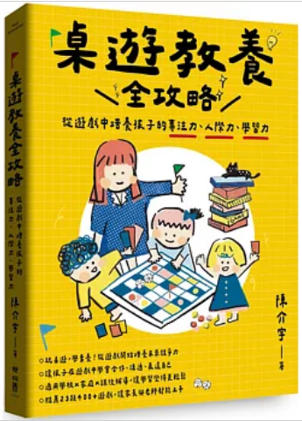
新 书 推 荐
類 別: 親子教育
中文書名：《桌游教養全攻略》
Zhuo You Jiao Yang Quan Gong Lyue
作 者： 陳介宇 Chen Jie Yu
出 版 社： 聯經出版社
代理公司：ANA
出版日期：2025/05/01
頁 數：280頁（平裝＼全彩印刷）
審讀資料：樣書＼部份樣章

內容簡介：

玩，是孩子最自然的學習方式；桌遊，是教養最強的神隊友。
玩桌遊，學素養！從遊戲開始培養未來競爭力！
孩子總是坐不住、不專心、不擅表達？
或許，他只是需要一種更有趣、更貼近天性的方式。
桌遊不只是娛樂，更是孩子練習專注、溝通、邏輯思考與合作行為的
最佳媒介。

《桌遊教養全攻略》作者陳介宇是一位資深桌遊玩家與收藏家，也是一位特殊教育學者，他結合教育心理學與豐富的課室經驗，提供清楚易學的桌遊教學策略。書中收錄多款適合不同年齡、能力與需求的桌遊建議，協助家長與教師透過遊戲，陪孩子一步步培養各種關鍵能力。無論是一般學童，還是需要特別支持的孩子，都能在「玩」的過程中找到自己的節奏與方向。

這是一本獻給正在努力教學的老師，也給陪伴成長的爸媽――讓我們一起透過遊戲，重新看見孩子的能力與可能，讓學習變得自然、有趣，也更有意義。

本書內容包含──
★如何根據孩子的能力與需求挑選合適的桌遊。
★課堂與家庭中實用的遊戲帶領技巧與適性調整方法。
★協助觀察孩子反應、引導行為與提升內在動機的實務建議。
★推薦23類400+遊戲，快速對應學習目標與能力發展需求。

孩子將能從中快樂發展──
★培養專注力、增進人際互動力。
★強化語言表達與情緒調節。
★發展邏輯思考與生活應對能力。

作者簡介:
陳介宇
美國奧勒岡大學特殊教育與臨床科學系博士，現任臺北教育大學特殊教育學系副教授，筆名「魚寶」。自幼喜愛遊玩各類桌上遊戲，如《龍與地下城》、《魔法風雲會》與各式歐式遊戲。即使已至不惑之年，仍不減對遊戲的熱衷。有感於桌遊對兒童學習的助益，於教育大學中開設「遊戲介入」等相關課程，並指導多位研究生從事桌遊教學研究，期望讓更多人了解如何將桌遊運用於教學之中。著有記錄臺灣桌遊發展歷程的《臺灣老桌遊》一書，並曾發表10餘篇學術論文於SSCI期刊中。

目錄
前言
第一章 認識桌上遊戲
何謂桌上遊戲？
歐式遊戲
臺灣的桌遊發展
桌遊在特殊教育的應用
認識一款桌遊該如何開始？

第二章 細數玩桌遊的7大教育亮點
桌遊的教育亮點來自於─趣味性
桌遊的本質是與人同樂─社會性
玩桌遊是問題解決的歷程─認知性
玩桌遊是主動參與和做選擇的體現─自主性
沉浸在桌遊主題的故事中─想像力
用趣味來包裝枯燥的技能練習─重複性
規則提供安全與可預測性的玩法─結構化

第三章 將桌遊運用在教學活動中的6個步驟
了解起點能力
選擇桌遊
桌遊的適性調整
進行桌遊活動
遊戲結束
效果評估

第四章 玩桌遊培養特殊需求孩子的5大能力
增進與人互動的社會技巧
強化學習所需的認知能力
訓練日常生活的溝通能力
培養適應環境的情緒能力
精熟手部操作的動作能力

第五章 與孩子玩桌遊的4個調整面向
學習內容的調整
學習歷程的調整
學習環境的調整
學習評量的調整

第六章 與不同需求的孩子玩桌遊
自閉症
情緒行為障礙
學習障礙
智能障礙
發展遲緩
視覺障礙
聽覺障礙
語言障礙
肢體障礙與腦性麻痺
身體病弱、多重障礙與其他障礙

第七章 常見的遊戲機制與解析
認知處理之機制
配件操作之機制
團隊分組之機制
遊戲運作之機制
社會互動之機制

第八章 魚寶老師的推薦遊戲菜單
人際關係
輪流等待
衝動控制
語言溝通
團隊合作
探索自我與認識他人
顏色/形狀配對
集中性注意力
持續性注意力
記憶力
空間概念
演繹推理
創造力
敘事能力
手部與肢體動作
挫折容忍
情緒調節
多感官
國語文
英文
數學
各類內容知識
統整思考

參考書目

版權聯絡人：
Dony Hsu ( 许伯全)
Email： service@nurnberg.com.tw∣2366175957＠qq.com

